Učivo vlastivěda – 4. ročník, 1. – 4. 6. 2020
- procvič si učivo – Světové strany – vyplň a pošli mi ho na mail
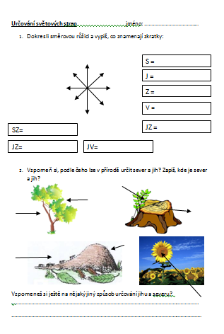
Opakování učiva : Mapa – orientace na mapě, barvy na mapě
procvičuj na : http://rysava.websnadno.cz/prvouka_3.roc/typ_krajiny.htm
přečti si a ukaž na mapě:
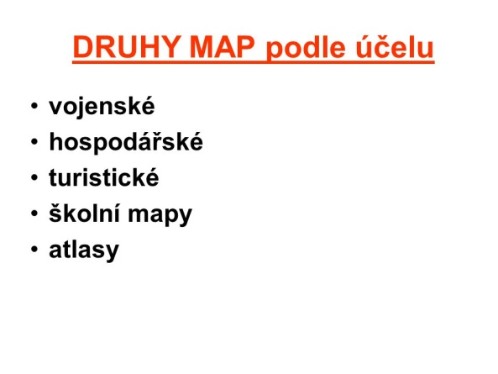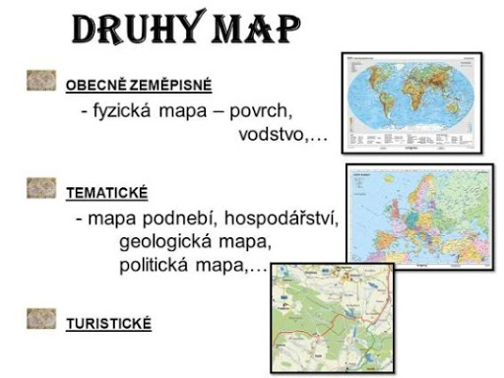

barvy na mapě
